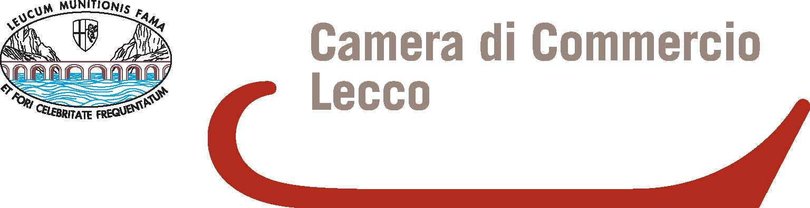

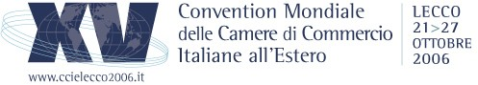

Comunicato stampa, 29 settembre 2006

Così il made in Italy sta conquistando nuovi spazi
Alla vigilia della Convention mondiale delle Camere di Commercio italiane all’estero si conferma l’ottimo trend del mercato. In forte crescita industria alimentare e metalmeccanica

Lecco – “Le esportazioni nei paesi extra Unione europea sono in pratica quasi raddoppiate nei primi otto mesi dell'anno, passando dal 6,4% del 2005 all’11,8% del 2006. Ed é significativo che il nostro export continui a indirizzarsi verso le aree del pianeta che si stanno dimostrando più vitali, ovvero Usa (+ 5,7%), Cina (+ 23,4%) e Russia (+ 18,5%)”.
Lo afferma il direttore generale di Assocamerestero, Gaetano Fausto Esposito alla vigilia della XV Convention delle Camere di Commercio Italiane all'Estero in programma a Lecco dal 21 al 27 ottobre. Organizzata dalla locale Camera di Commercio, la Convention ospiterà numerosi esponenti del governo nazionale e regionale e dell'imprenditoria italiana nel mondo. Obiettivo: rafforzare l'immagine del made in Italy e consolidare, in particolare, la posizione internazionale dell'economia lombarda.
Commentando i dati diffusi ieri dall'Istat. Esposito sottolinea che Usa, Cina e Russia rappresentano circa il 12% del nostro export e registrano importanti tassi di crescita del Pil, segno che le nostre aziende stanno conquistando spazi sui mercati nuovi e in espansione, senza però trascurare l'Europa, che attualmente accoglie il 58% del nostro export.
Nei confronti degli Usa, terzo mercato di riferimento per l’Italia, il saldo é addirittura cresciuto dell'8,6%. ''Positivo”, ha aggiunto Esposito, “anche l’aumento delle esportazioni della meccanica (+13,4%) e degli apparecchi elettrici (+10,7%), settori a elevata tecnologia e ad alto valore aggiunto, accanto alla forte crescita dell'industria alimentare (+ 14,4% contro il 3,3% dello stesso periodo dello scorso anno). Si colgono poi segnali sempre più forti di una diversa organizzazione della produzione italiana su territori di altri Paesi. Ora bisogna rafforzare le nostre reti all'estero per rendere stabili queste posizioni, grazie a un miglior raccordo tra imprese private e istituzioni”.
Anche il trend dell’export lecchese è molto buono e il saldo con l’import è ampiamente positivo, al contrario di quello della Lombardia, aggiunge il presidente della Camera di Commercio Vico Valassi.
“Va bene”, spiega, “soprattutto il settore metalmeccanico che realizza oltre il 60% delle nostre esportazioni, in un contesto che vede l’80% dell’export totale indirizzato verso l’Europa (Germania, Francia e Regno Unito rappresentano, da soli, il 45%). Nel 2005 le performance di Lecco (+10,8%) sono state più brillanti di quella regionale (+6,6%) e nazionale (+ 4), che vedono comunque i settori di punta del Made in Italy – moda/tessile, meccanica, arredamento e agro-alimentare – mantenere un saldo complessivo attivo nei conti con l’estero. Negli ultimi 5 anni i valori medi dei prodotti italiani esportati sono cresciuti tra il 20 e il 25%”.

Segreteria Organizzativa: AdriaCongrex, tel. 0541.305848 / 863, www.ccielecco2006.it
Ufficio stampa della Convention: Catola & Partners, tel. 335.5618585 - 055.5522867/892, r.catola@flashnet.it

Ufficio Studi della Camera di Commercio di Lecco: Carlo Guidotti, tel. 0341.292.213, guidotti@lc.camcom.it

Ufficio stampa di Assocamerestero: Alessandro Guarasci, 333.8585846, alessandro.guarasci@assocamerestero.it

